МИНИСТЕРСТВО ЦИФРОВОГО РАЗВИТИЯ, СВЯЗИ И МАССОВЫХ КОММУНИКАЦИЙ РОССИЙСКОЙ ФЕДЕРАЦИИ
Ордена трудового Красного Знамени федеральное государственное бюджетное
образовательное учреждение высшего образования
«Московский технический университет связи и информатики»

Кафедра Математическая кибернетика и информационные технологии

Лабораторная работа №3
Класс Object. Работа с хэш-таблицами

Выполнил: студент группы ___БВТ2402___
Голиков Михаил Вячеславович
Руководитель: _Мосева Марина Сергеевна_

Москва, 2077

Цель работы
Целью лабораторной работы является изучение и закрепление навыков работы с хэш-таблицами в Java, включая добавление, поиск и удаление элементов, а также применение этих знаний для реализации телефонной книги с объектами класса Contact. Работа направлена на практическое освоение методов работы с коллекциями и структурой данных «ключ-значение».

Индивидуальное задание
Реализовать класс HashTable, который хранит пары «ключ-значение» с использованием метода цепочек для разрешения коллизий. Ключом и значением будет строка. Необходимо реализовать методы вставки (put), поиска (get) и удаления (remove) элементов, а также методы size() и isEmpty().
Дополнительно реализовать работу с телефонной книгой через хэш-таблицу (или HashMap), где ключом является номер телефона, а значением — объект Contact, содержащий имя, электронную почту и дополнительные данные. Реализовать операции добавления, поиска и удаления контактов (Вариант 6).

Основная часть
Вариант 6
В ходе работы были реализованы следующие компоненты:
- Класс HashTable — реализует хэш-таблицу с методом цепочек. Включает методы:
  - put(key, value) — добавление пары ключ-значение,
  - get(key) — получение всех значений по ключу,
  - remove(key) — удаление элементов по ключу,
  - size() — получение количества элементов,
  - isEmpty() — проверка на пустоту таблицы.
- Программа TaskOne — тестирует работу класса HashTable через добавление, поиск и удаление элементов, включая случаи дублирующихся ключей и несуществующих элементов.
- Программа TaskTwo — реализует телефонную книгу с классом Contact. Основные функции:
  - добавление нового контакта,
  - поиск контакта по номеру телефона,
  - удаление контакта.
Все операции сопровождаются выводом информации в консоль для наглядности.
package Lab_3;
import java.util.ArrayList;
import java.util.LinkedList;
import java.util.List;
public class HashTable<K, V> {
public static class Entry<K, V> {
K key;
V value;
Entry(K key, V value) {
this.key = key;
this.value = value;
}
}
private int numIndexes;
private int elemCounts;
protected LinkedList<Entry<K, V>>[] table;
public HashTable(int numIndexes) {
this.numIndexes = numIndexes;
this.elemCounts = 0;
table = new LinkedList[numIndexes];
for (int i = 0; i < this.numIndexes; i++) {
table[i] = new LinkedList<>();
}
}
public HashTable() {
this(8);
}
public boolean isEmpty() {
return elemCounts == 0;
}
public int size() {
return elemCounts;
}
public int hash(K key) {
return Math.abs(key.hashCode()) % this.numIndexes;
}
@Override
public boolean equals(Object obj) {
if (this == obj) return true;
if (obj == null || getClass() != obj.getClass()) return false;
HashTable<?, ?> other = (HashTable<?, ?>) obj;
return this.elemCounts == other.elemCounts;
}
public List<V> get(K key) {
int index = hash(key);
List<V> values = new ArrayList<>();
for (Entry<K, V> e : table[index]) {
if (e.key.equals(key)) {
values.add(e.value);
}
}
if (values.isEmpty()) {
System.out.println("Can't get " + key + ", no matches in table");
}
return values;
}
public void put(K key, V value) {
int index = hash(key);
for (Entry<K, V> e : table[index]) {
if (e.key.equals(key)) {
e.value = value;
return;
}
}
table[index].add(new Entry<>(key, value));
this.elemCounts++;
}
public void remove(K key) {
int index = hash(key);
int before = table[index].size();
table[index].removeIf(e -> e.key.equals(key));
elemCounts -= (before - table[index].size());
}
}

Элемент 1 ― Код программы HashTable

package Lab_3;
import java.util.List;
public class TaskOne {
public static void main(String[] args) {
HashTable<String, String> ht = new HashTable<>(4);
System.out.println("Table created. isEmpty(): " + ht.isEmpty());
System.out.println("Initial size: " + ht.size());
System.out.println();
System.out.println("Adding elements...");
ht.put("apple", "red");
ht.put("banana", "yellow");
ht.put("cherry", "red");
ht.put("apple", "green"); // заменит "red"
ht.put("melon", "green");
System.out.println("Size after adds: " + ht.size());
System.out.println();
System.out.println("Getting values:");
printList("apple", ht.get("apple"));
printList("banana", ht.get("banana"));
printList("melon", ht.get("melon"));
printList("notInTable", ht.get("notInTable"));
System.out.println();
System.out.println("Removing key 'apple'...");
ht.remove("apple");
System.out.println("Size after removing 'apple': " + ht.size());
printList("apple", ht.get("apple"));
System.out.println();
System.out.println("Removing key 'notHere' (should do nothing)...");
ht.remove("notHere");
System.out.println("Size still: " + ht.size());
System.out.println();
System.out.println("Removing remaining keys...");
ht.remove("banana");
ht.remove("cherry");
ht.remove("melon");
System.out.println("Size after clearing: " + ht.size());
System.out.println("isEmpty(): " + ht.isEmpty());
}
private static <V> void printList(String key, List<V> list) {
System.out.print("get(" + key + ") : ");
if (list == null || list.isEmpty()) {
System.out.println("[]");
return;
}
System.out.print("[");
for (int i = 0; i < list.size(); i++) {
System.out.print(list.get(i));
if (i < list.size() - 1) System.out.print(", ");
}
System.out.println("]");
}
}

Элемент 2 ― Код программы TaskOne
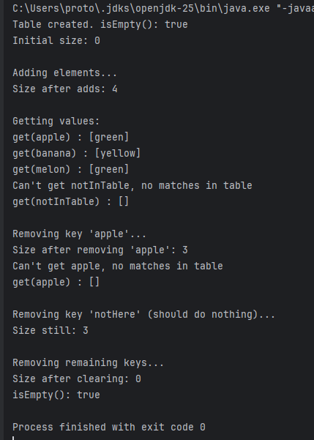
Элемент 3 ― Вывод работы программы TaskOne

package Lab_3;
import java.util.*;
public class TaskTwo {
public static class Contact {
String name;
String gmail;
String extra;
public Contact(String name, String gmail, String extra) {
this.name = name;
this.gmail = gmail;
this.extra = extra;
}
@Override
public String toString() {
return "Contact{name='" + name + "', gmail='" + gmail + "', extra='" + extra + "'}";
}
}
public static void insertContact(HashMap<String, Contact> hm, String phone, Contact contact) {
hm.put(phone, contact);
System.out.println("Контакт добавлен: " + phone + " : " + contact);
}
public static Contact findContact(HashMap<String, Contact> hm, String phone) {
if (hm.containsKey(phone)) {
return hm.get(phone);
} else {
System.out.println("Контакт с номером " + phone + " не найден.");
return null;
}
}
public static void removeContact(HashMap<String, Contact> hm, String phone) {
if (hm.containsKey(phone)) {
hm.remove(phone);
System.out.println("Контакт с номером " + phone + " удалён.");
} else {
System.out.println("Невозможно удалить — контакт с номером " + phone + " не найден.");
}
}
public static void main(String[] args){
HashMap<String, Contact> phoneBook = new HashMap<>();
insertContact(phoneBook, "+1-202-555-0147", new Contact("Alice", "alice@gmail.com", "коллега"));
insertContact(phoneBook, "+1-202-555-0148", new Contact("Bob", "bob@mail.com", "друг детства"));
insertContact(phoneBook, "+1-202-555-0149", new Contact("Charlie", "charlie@yahoo.com", "партнёр по проекту"));
System.out.println("Все контакты:");
for (String phone : phoneBook.keySet()) {
System.out.println(phone + " : " + phoneBook.get(phone));
}
System.out.println("Поиск контакта:");
Contact c = findContact(phoneBook, "+1-202-555-0148");
if (c != null) System.out.println("Найден: " + c);
System.out.println("Удаление контакта:");
removeContact(phoneBook, "+1-202-555-0147");
System.out.println("После удаления:");
for (String phone : phoneBook.keySet()) {
System.out.println(phone + " : " + phoneBook.get(phone));
}
}
}
Элемент 4 ― Код программы TaskTwo

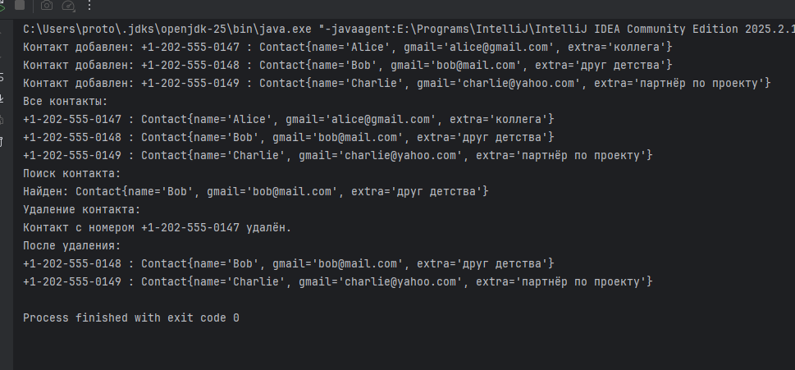
Элемент 5 ― Вывод работы программы TaskTwo

Заключение
В ходе выполнения лабораторной работы был реализован класс HashTable с методом цепочек для разрешения коллизий и проверены его методы: put, get, remove, size и isEmpty. Также создана телефонная книга на основе хэш-таблицы (HashMap), позволяющая добавлять, искать и удалять контакты по номеру телефона. Работа позволила закрепить практические навыки работы с хэш-таблицами и объектами, применяемыми в реальных приложениях.
Github: https://github.com/Prototype721/Java

